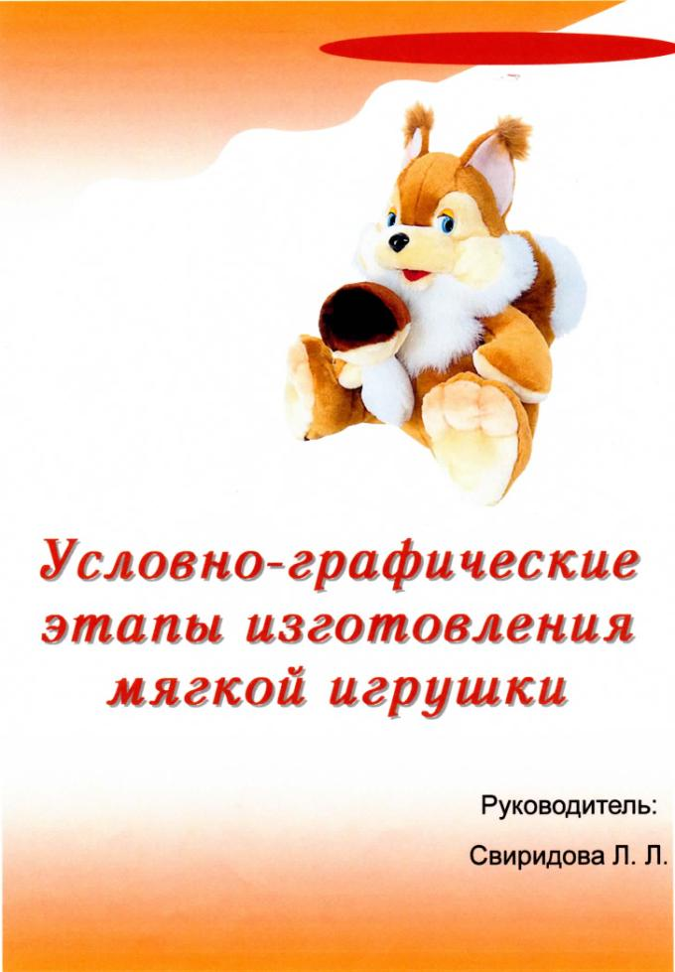

Я рада заниматься с тобой вместе.
Соедини точки по порядку, и ты узнаешь, какую игрушку мы будем делать.
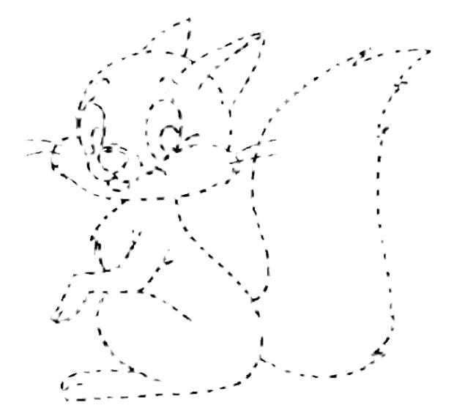

Переверни страницу и узнаешь, правильно ли ты нарисовал.

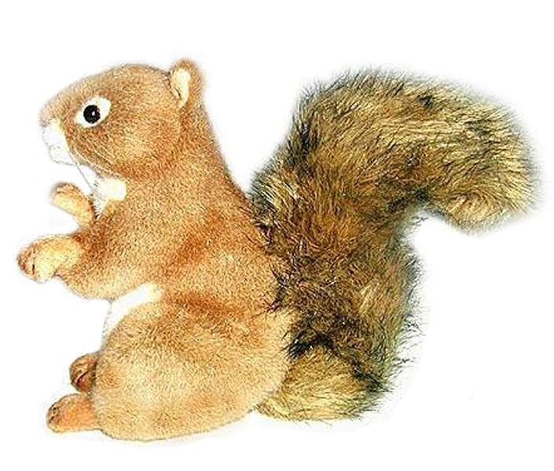

У белочки зубки острые, мордочка маленькая, ушки на макушке с кисточками, хвостик большой, пушистый. Шерсть у белочки золотистая, на груди белый жилет, а на шее галстучек.
Прыгает белочка хорошо с дерево на дерево. Еду себе ищет. Разные снадобья в своей кладовочке на зиму запасает.

Дорисуй, чего нет у белочки?
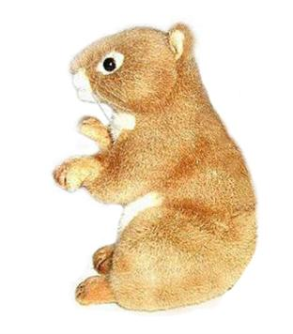

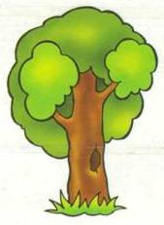
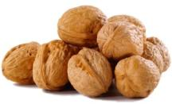
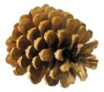

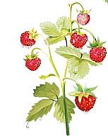
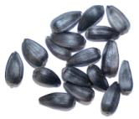

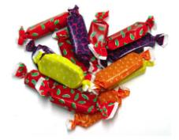
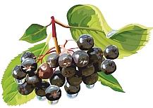

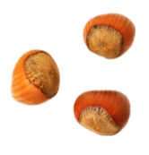
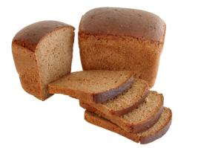

Проверь
себя
Шишка
Гриб
Ягода
Орехи
Семечки

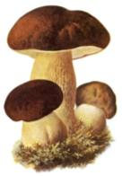

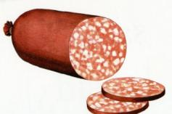

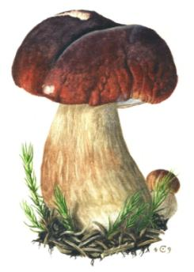

Если трудно, посмотри подсказку
- Будет хорошим столом;
- В дождливую погоду будет как зонтик;
- В жаркий день – тенистая беседка;
- Прыгать как с парашютом.

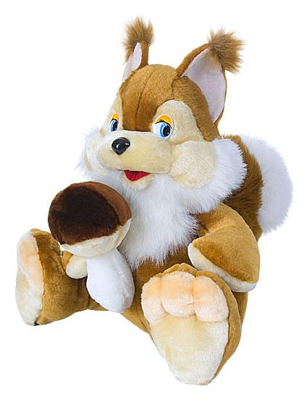
Работай внимательно, не торопись, и у тебя получится вот такая красивая игрушка.

- ПОСМОТРИ ВНИМАТЕЛЬНО
- СРАВНИ С ОБРАЗЦОМ
- РАБОТАЙ АККУРАТНО
- СПРОСИ У МЕНЯ, ВЕРНО ИЛИ НЕТ
- ЕСЛИ ТРУДНО, ПОПРОСИ ПОМОЩИ
- ПОПРОСИ У ТОВАРИЩА
- ФИЗКУЛЬТМИНУТКА
- СЛОЖИ ПОПОЛАМ
- ШАБЛОН
- ОБВЕДИ ШАБЛОН
- ВЫРЕЖИ
- СШЕЙ ДЕТАЛЬ
- ВИДЫ ШВОВ
- ВОЗЬМИ ТКАНЬ НУЖНОГО ЦВЕТА
- КЛЕЙ

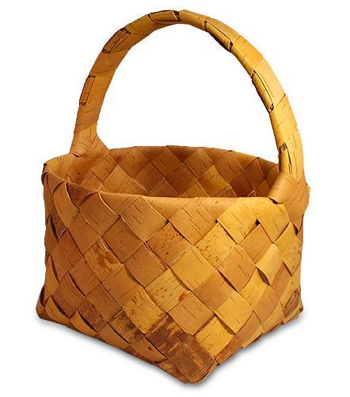
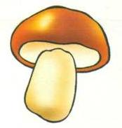
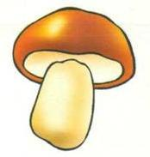

Попроси у учителя нужные материалы и инструменты.

- При работе ножницы держи так:

- Когда режешь,
широко раскрывай ножницы.

- Передавай ножницы только в закрытом виде кольцами вперед.

- При работе не держи ножницы концами вверх.

- Не оставляй их в раскрытом виде.

- Передавай иголку
тупым концом.

- Передавай ножницы так.

- Пользуйся наперстком.

- Не бери иголки в рот.

- Не вкалывай иголки
в свою одежду.

- После работы убери
иголки в игольницу

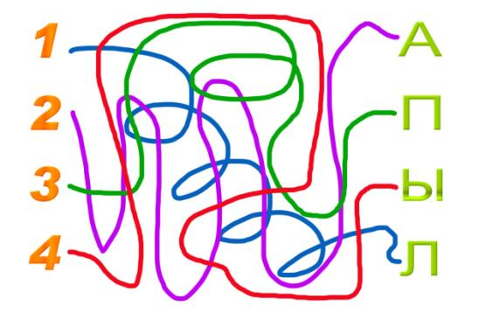

ЛАПЫ

Щ Л В Т Е У О Н
7 3 5 1 8 2 4 6

ТУЛОВИЩЕ

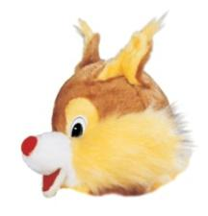

ГОЛОВУ

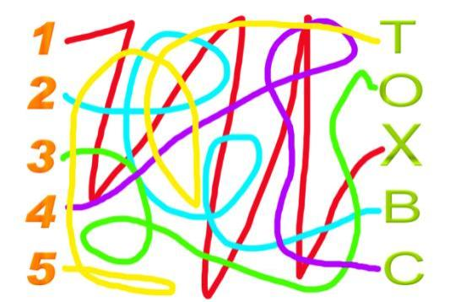

ХВОСТ

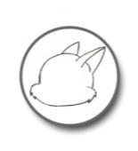
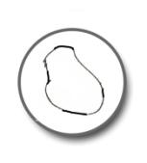
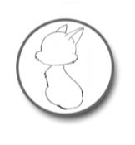
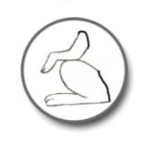
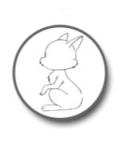
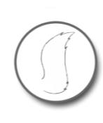

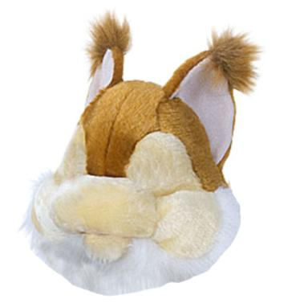
Чего нет в игрушке?

МОРДОЧКИ

Нарисуй мордочку двумя руками.

1 3

4
2
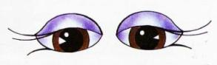
3 1
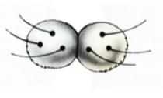
2 4

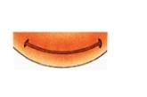
5
3

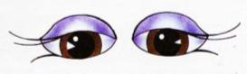

ГЛАЗА РОТ
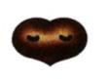

НОС ЯЗЫК
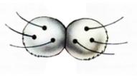

УСЫ

Выбери сам цвет ткани

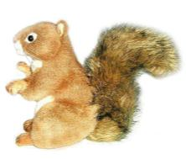

Как можно оформить игрушку?
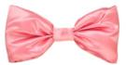
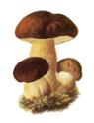
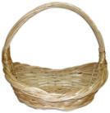
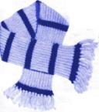
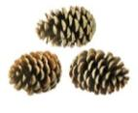

Если трудно, посмотри подсказку
- Дайте мне, пожалуйста, шарф;
- Дайте мне, пожалуйста, корзинку;
- Дайте мне, пожалуйста, бант;
- Дайте мне, пожалуйста, шишки;
- Дайте мне, пожалуйста, гриб.
Выбери предмет для оформления или придумай сам.

хорошая
БЕЛОЧКА пушистая
добрая
………..

маленький
ХВОСТ У БЕЛОЧКИ большой
пушистый
лохматый

аккуратная
МОЯ БЕЛОЧКА красивая
золотая

учиться шить
ДЛЯ ЧЕГО МЫ ШИЛИ БЕЛОЧКУ подарить
играть с ней

Как тебе понравилось работать?
- Не понравилось – гриб в траве;
- Понравилось, но не очень – гриб на пеньке;
- Понравилось заниматься – гриб на ветке.

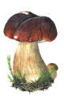
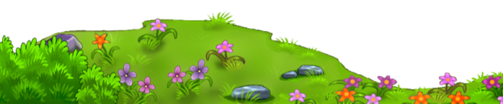
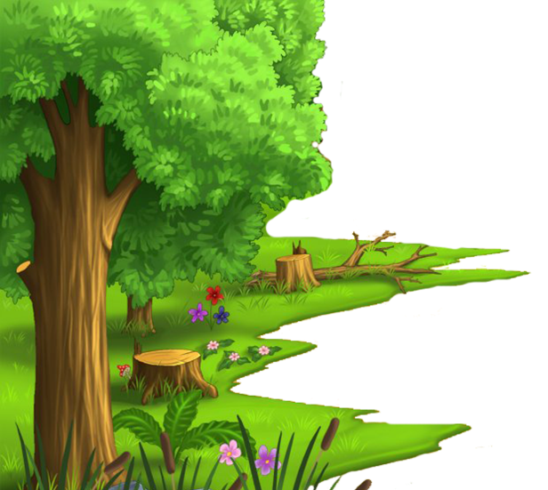

Используемая литература.
- Лихачева Т. Г. Моя подружка мягкая игрушка. Ярославль. Академия развития. 2006.
- Луцева Е. А. Технология. Ступеньки к мастерству. – М.: Вентано – Граф. 2005.
- Неботова З. Мягкая игрушка. – М.: Издательство «Эксмо» 2005. – Академия «Умелые руки».
- Ольшанская Е. В. Развитие мышления, внимания, памяти, восприятия, воображения, речи. – М.: «Первое сентября», 2004.

